SCUOLE GREEN

Di seguito l’elenco dei progetti “ Green “selezionati dai vari plessi appartenenti al nostro Istituto Comprensivo.
In questa sintesi grafica i progetti sono suddivisi nei simboli che riguardano i settori: “ Energia, Acqua, Terra, Aria e Riciclo” e sono sviluppati nei loro contenuti principali:

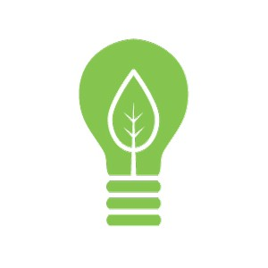 | ENERGIA | IA Pannelli solari, scuola primaria Longhena. Tinkenring: tra scienza e creatività, i progetti di tinkering sono legati alla scienza e alla tecnologia: piccoli robot, mini circuiti elettrici, meccanismi e sistemi, esperimenti scientifici, costruzione di giocattoli, riciclo creativo e gioco esplorativo, reazioni a catena, problem solving. Il tipo di apprendimento è fondato sulla creatività e sulla collaborazione. scuola primaria I.O.R. C.L.I.L e scienza, scuola primaria I.O.R. La grande macchina del mondo, la lotta contro il cambiamento climatico, lo sviluppo di città sostenibili, la disponibilità di energia proveniente da fonti rinnovabili sono ambiti dell’Agenda 2030 ai quali si rivolge un laboratorio speciale costituito da più appuntamenti sul tema della street art per divulgare buone pratiche legate ai temi dell’acqua, ambiente ed energia e rispondere in maniera creativa alle sfide ambientali del nostro tempo. Scuola primaria Cremonini. Good for Food, progetto di Fondazione Golinelli finanziato dal Fondo mense scolastiche biologiche MIPAAF, promosso dal Comune di Bologna e realizzato in collaborazione con una rete di partner. Offre la possibilità di allestire uno spazio denominato Agri-food, che consiste in una sorta di laboratorio in cui le classi potranno sperimentare con mano la scienza applicata all’alimentazione. Partecipano tutti i plessi della scuola primaria.
 | ACQUA | Scuola amica, il progetto si occupa della tutela delle risorse ambientali e della Convenzione Internazionale sui diritti dell'infanzia e dell'adolescenza. Nei plessi Longhena e Cremonini.  Realizzazione Murales Salviamo gli oceani, per il rispetto degli animali marini e per la tutela delle acque.
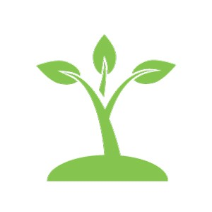 | TERRA | La lavanda del Chiostro: laboratori creativi tra arte e botanica. Volto a favorire il benessere dei piccoli degenti attraverso il contatto con le piante ornamentali presenti all'interno del Chiostro di Mezzo; creazione di laboratori dedicati alla lavanda raccolta nel Chiostro per valorizzarne la bellezza, per rinforzare il senso di cittadinanza attiva riconoscendo l'importanza della cura degli ambienti storici e del verde cittadino. Realizzato dalla scuola primaria I.O.R.  Radici per i futuro. Piantumazione degli alberi forniti dalla regione all'interno del giardino scolastico. Nei plessi Longhena e Cremonini.  Botanica, che passione! ll laboratorio grafico-pittorico invita gli alunni a prendere confidenza e a scoprire gli effetti di trasparenza con la tecnica dell'acquerello. Saranno i fiori i protagonisti di questo laboratorio: attraverso immagini cartacee, digitali e fiori veri, tra cui quelli nel Chiostro di Mezzo, si potranno realizzare tavole botaniche artistiche. Scuola primaria, I.O.R.  Orto viaggiante, il progetto vuole proporsi come un'attività nella quale i bambini vengono stimolati ad utilizzare i propri sensi per mettersi in "contatto con la natura" e sviluppare abilità diverse, quali l'esplorazione, l'osservazione e la manipolazione. Scuola primaria I.O.R.  Le stagioni, osservare le stagioni e i fenomeni naturali accorgendosi dei cambiamenti è un obiettivo importante per i bambini ospedalizzati che hanno poche possibilità di interagire con l’ambiente esterno. Scuola infanzia I.O.R.  Ortobello, questo progetto consiste nel portare i bambini a prendere contatto diretto con la terra e nel vederli in azione nel "lavoro dell'orto", con l'obiettivo di “Imparare facendo”, sviluppare la manualità e il rapporto reale e pratico con gli elementi naturali e ambientali, “prendersi cura di”, imparare ad aspettare, lavorare in gruppo, raccogliere i frutti di un buon lavoro. Il progetto prevede la messa a dimora nella zona dell'orto di alberi forniti gratuitamente dalla Regione Emilia Romagna. Scuola primaria Longhena.  Piantiamo bulbi, come preparare un vasetto con terreno a strati, con l'obiettivo di far nascere fiori.
 | ARIA | ConCittadini, gli alunni avranno la possibilità di esaminare il testo costituzionale e capire quanto in esso siano presenti articoli che tutelano l’ambiente. Oltre alla Costituzione italiana, verranno analizzati anche testi fondamentali di altri Paesi in modo da stimolare un confronto e pensare a quali potrebbero essere le possibili mancanze nel campo della legislazione italiana. Tutti i plessi della scuola primaria.  Per fare un frutto...ci vuole un'ape, il progetto prevede l’intervento in classe di un biologo apicoltore per due o tre incontri che serviranno ad avvicinare i bambini al mondo degli insetti impollinatori per conoscere e comprendere l’importanza del loro compito per l’ecosistema terra. Scuola primaria Longhena.  Curiosi di Natura, il progetto prevede un percorso articolato in tre mezze giornate da effettuarsi a distanza di tempo, nelle quali, con l'intervento di un esperto della fondazione Villa Ghigi, si parte all'esplorazione del parco Pellegrino e della natura circostante. I bambini saranno invitati all'osservazione di arbusti, alberi e all'esplorazione sensoriale, alla formulazione di domande, di ipotesi e risposte sugli elementi naturali incontrati e relativi collegamenti interdisciplinari. Scuola primaria Longhena.  Sentieri in collina, il progetto intende sensibilizzare i bambini al significato e all'uso consapevole dei sentieri circostanti la nostra scuola. Le classi sperimenteranno trekking di mezza giornata o di un'intera giornata seguendo percorsi vicini alla scuola oppure nelle colline bolognesi. Tutte le classi Longhena e Cremonini.  Educazione fisica per uno stile di vita sano, presso il plesso Fontana, le classi verranno accompagnate ai Giardini Margherita per svolgere alcune attività pratiche all’aperto durante le ore curricolari.
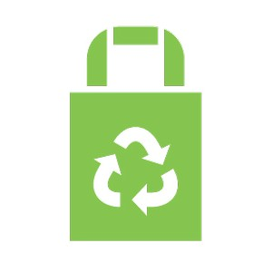 | RICICLO | R come ricreo, la scuola riveste un ruolo fondamentale nell'educazione delle "buone pratiche" e per uno "sviluppo sostenibile", valori questi presenti nella nostra Costituzione.in questa direzione la Scuola dell'infanzia sceglie di realizzare una proposta didattica che guidi il bambino verso la logica del "non spreco", riuso dei materiali, rispetto dell'ambiente. Scuola infanzia, plesso I.O.R.  Laboratorio “Il cucito creativo”, realizzare manufatti utilizzando stoffe e fili, lavorare in piccoli gruppi, usando anche materiale di recupero. Scuola primaria I.O.R.  Progetto “SCARTI” - mensa, educazione alimentare e salute. Durante la mensa scolastica gli alunni saranno invitati a differenziare gli scarti che hanno nel piatto tra primo, secondo e contorno. Tutti i plessi che usufruiscono della mensa scolastica.  Pane, latte e frutta per, raccolta quotidiana di una parte di latte, frutta e pane da destinare a "La Rupe", Onlus che si occupa di minori. Tutte le classi di Longhena.  A tutto legno, progetto di educazione ambientale ispirato ai principi della sostenibilità e dell'economia circolare attraverso la scoperta della filiera di recupero e riciclo degli imballaggi in legno. Scuola primaria Longhena.  Arredi in legno outdoor education, creazione di spazi laboratoriali esterni nel parco della scuola Longhena
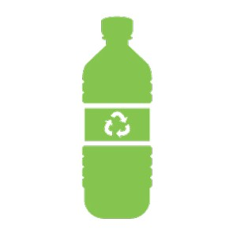 | PLASTIC FREE | No plastic! Per tutti i plessi, utilizzo di boracce in classe per evitare l'uso della plastica.  Mensa con materiale compostabile per tutti i plessi, utilizzo stoviglie e piatti totalmente organici.  Pulisci il parco, nei plessi Longhena e Cremonini, tutte le classi si impegnano settimanalmente a pulire il parco della scuola.

A cura dei referenti “Green” Cecilia Lorenzetti e Antonio Roperti.

